DESCIFRAREA DINAMICII SI COMPLEXITATII EVOLUTIEI UNIVERSULUI PE ETAPE

Evoluţia universului este coerentă începând de la fenomenele de tip big bang-big crunch si mergând pana la fenomenele de organizare funcțională a vieţii.
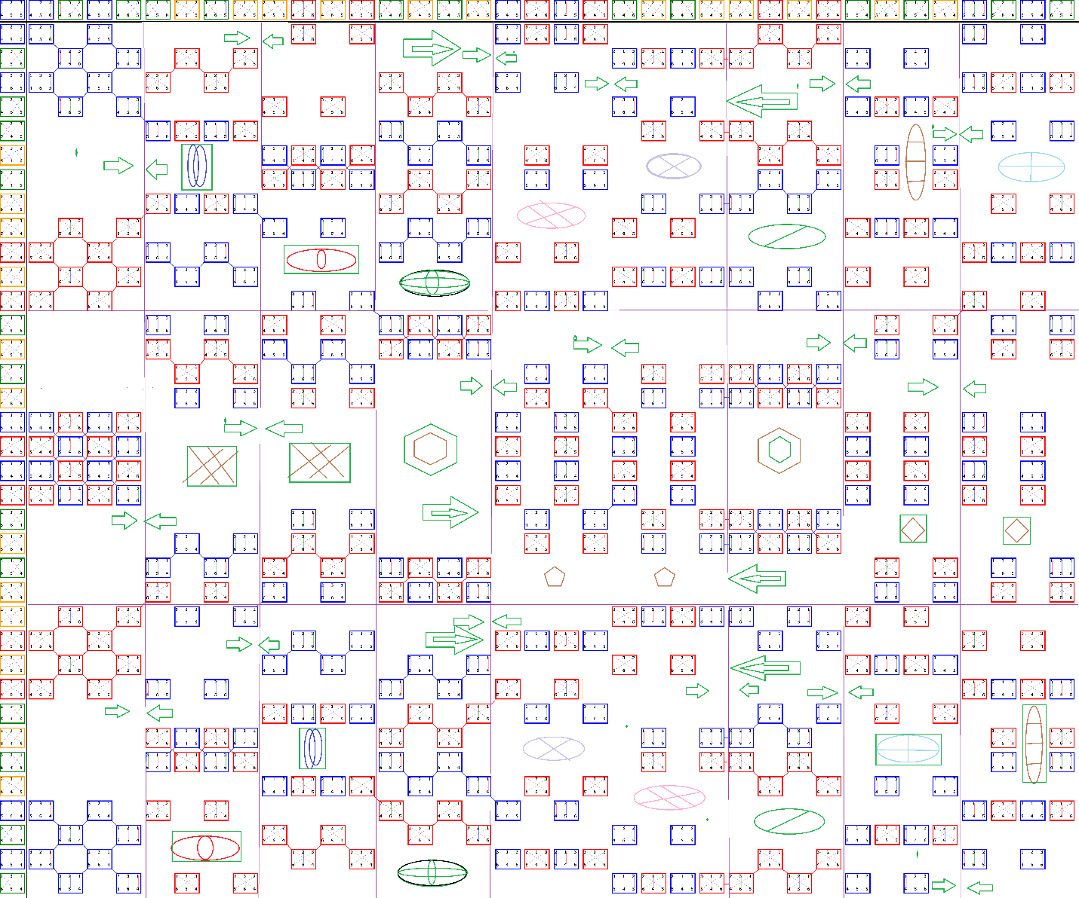
Modelele de zipare si dezipare a informațiilor in ambele cazuri sunt asemănătoare, dar acționează pe situații diferite. La nivelul multiversului etapele se pot determina prin îndoirea tabelului după liniile verticale, ce permit rearanjarea pătratelor unele printre altele, fără suprapuneri. La nivelul vieţii, fenomenele sunt legate de spațiul coerent al informațiilor, de metabolism si sustenabilitate.
SCHEMELE FUNCŢIONALE ALE ORGANISMELOR VII

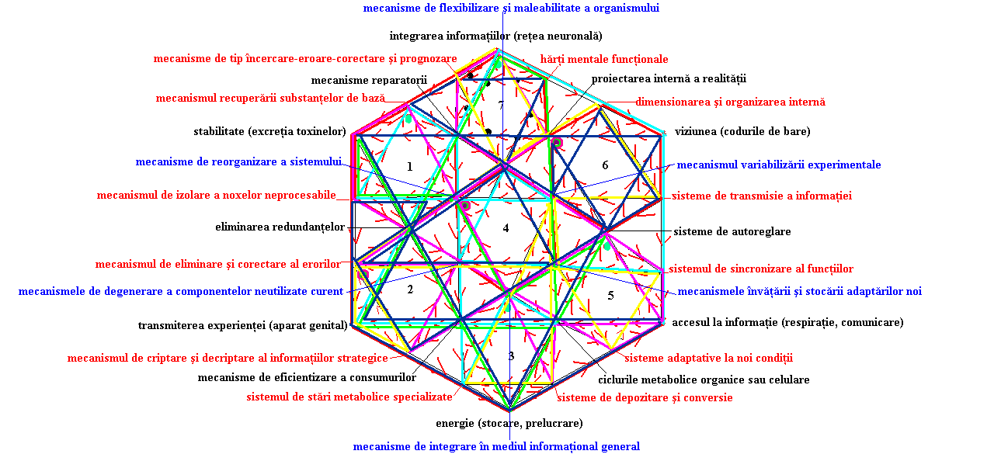
Schema funcționalităților generale
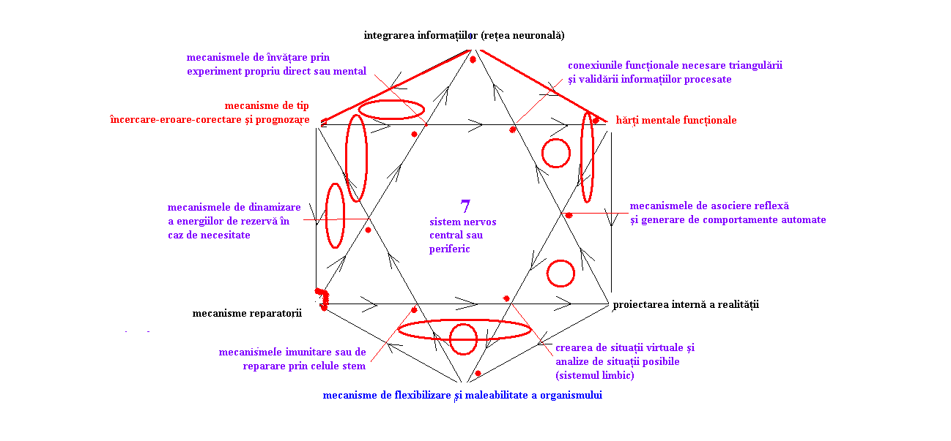

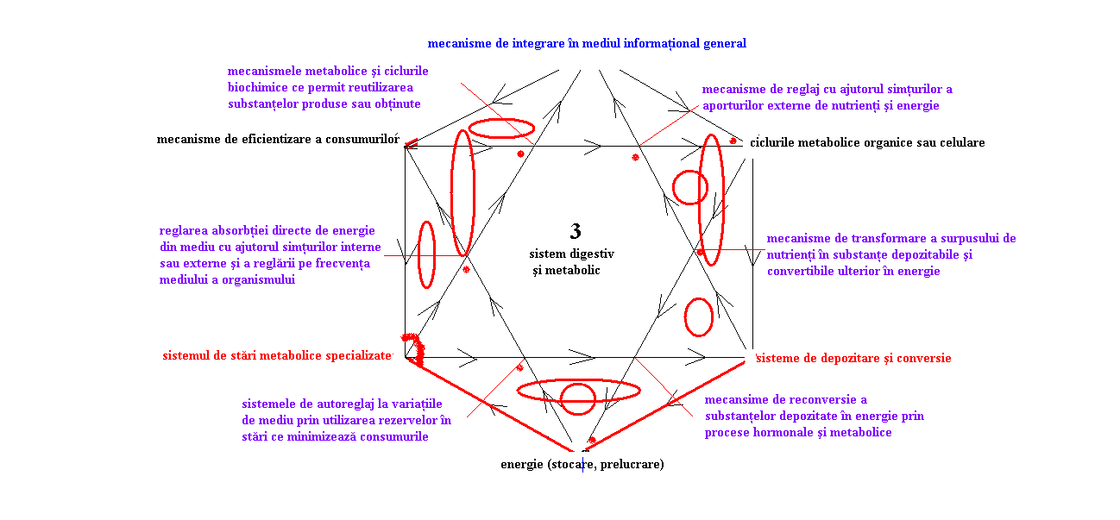
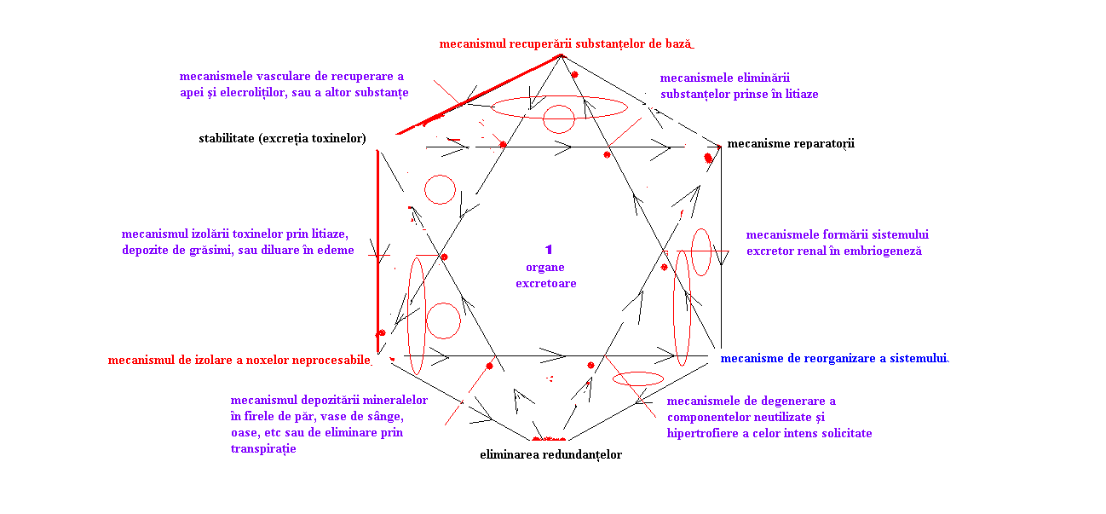

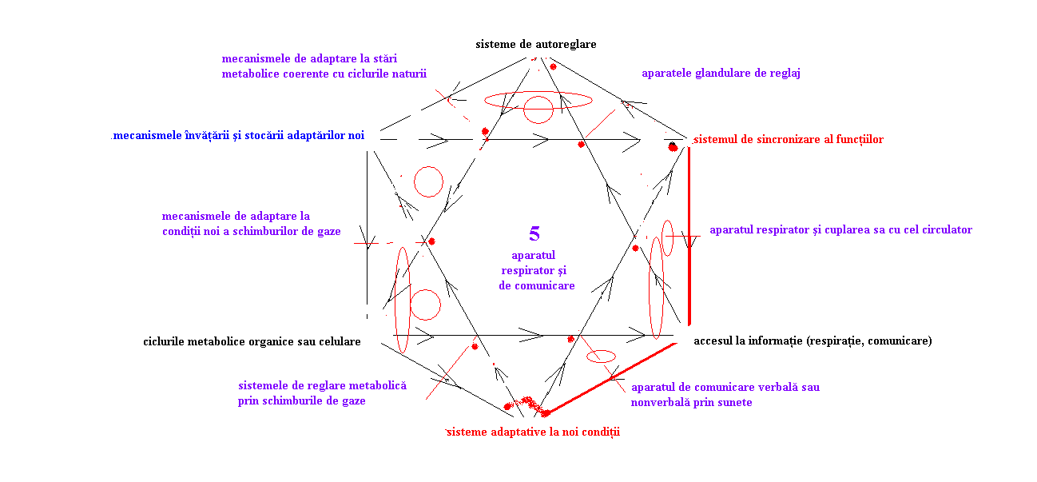
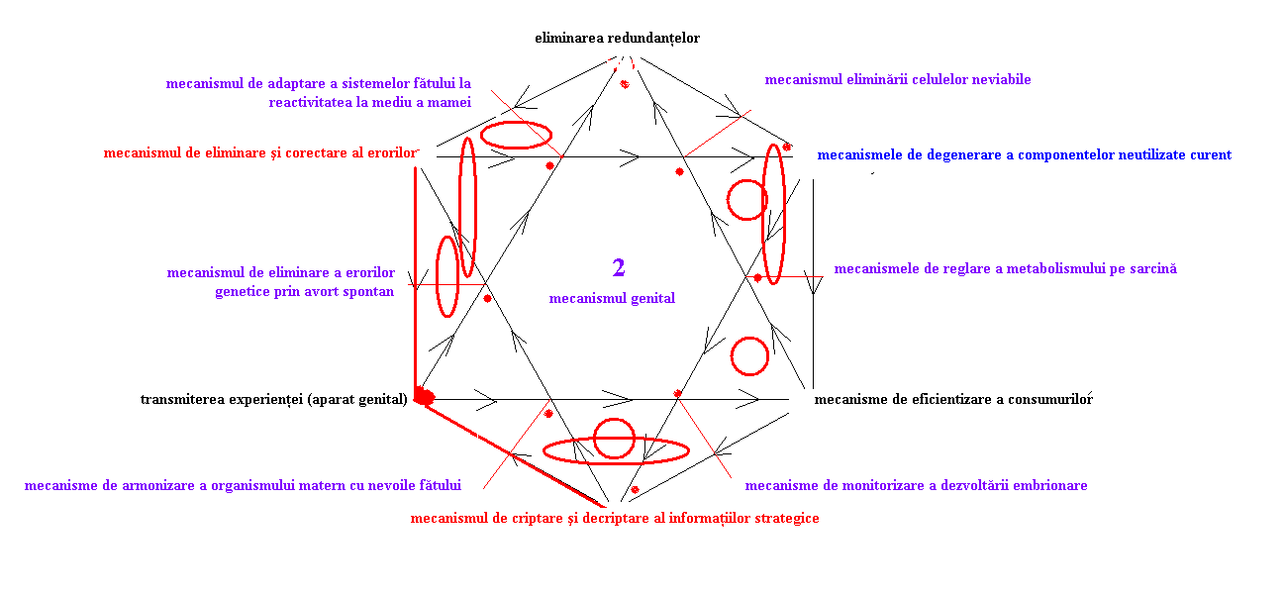

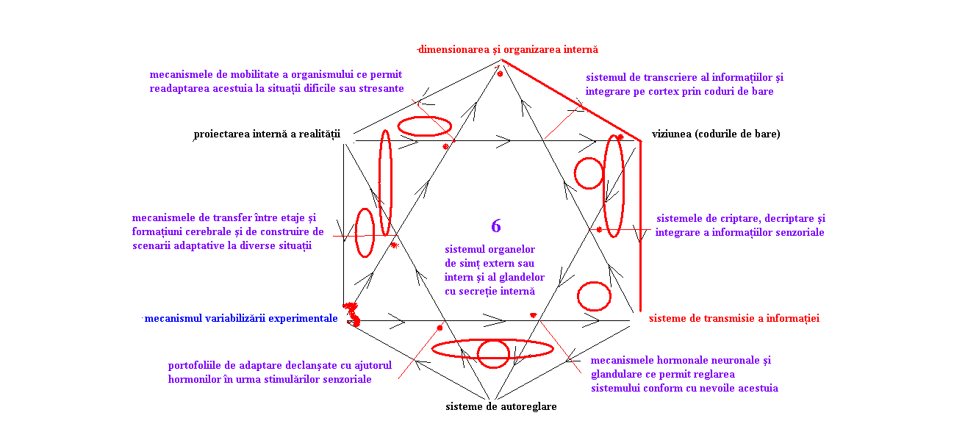

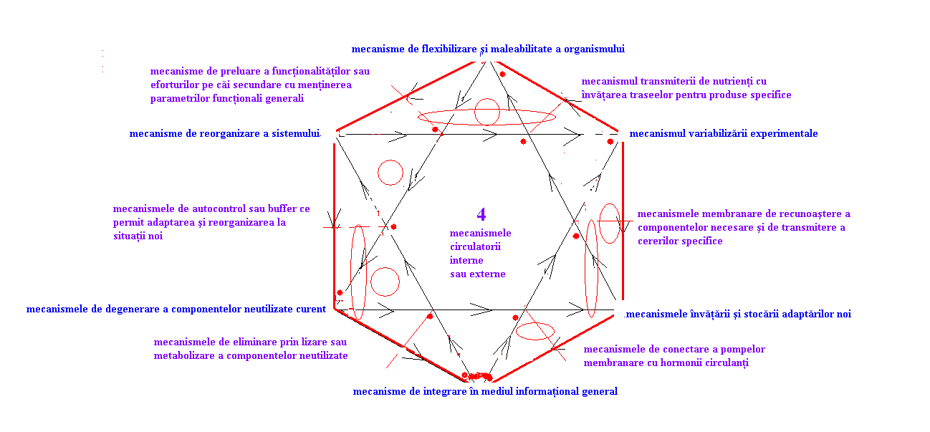
Semantica
Dezvoltarea complexității comunicării se produce prin dezvoltarea complexității structurilor informaționale ce generează clustere de fenomene cu dimensiuni logice specifice, dar formate din elemente diferite ce se completează reciproc in interiorul structurii clusterelor
Pe fiecare nivel de complexitate apar paternuri specifice ce nu diferențiază elementele din nivelul anterior. Acest fenomen este cel ce generează in permanenta dinamica universului ce îşi caută piesa necesara dintr-un pachet identificabil, pentru realizarea formei de echilibru sau continuitate.
Semantica ce este identificabila pe diferite nivele generează si colaborarea prin comunicare dintre diversele componente, precum si generarea de structuri de tip ecologic, ce se auto întrețin cu ajutorul fenomenelor de tip disipativ.
Principiul lui Liskov al substituției se aplica pentru toate nivelele in toate cazurile, fiecare element având caracteristici specifice ce îl fac util sistemului per ansamblu. Aplicațiile semanticii pot fi extrem de diverse: de la rolul individului in societate pana la rolul unei ființe dintr-o specie in cadrul biotopului din care face parte si a biotopului in cadrul ecosistemului căreia îi aparține.

